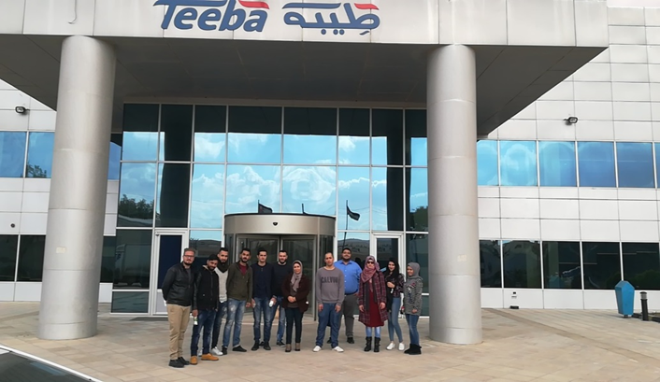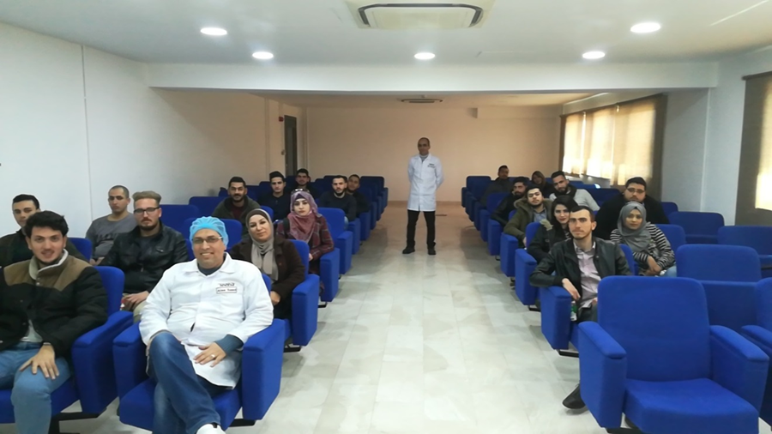
الموضوع زيارة علمية لشركة طيبة للصناعات الغذائية
التاريخ : 14/12/2017
قامت مجموعة من طلبة كلية العلوم الإدارية والمالية قسم إدارة الأعمال بزيارة علمية ميدانية لشركة طيبة للصناعات الغذائية في منطقة الضليل / الزرقاء بمرافقة مدرسة مادة إدارة الإنتاج والعمليات الأستاذة وداد العقرباوي وتم خلال الزيارة تقديم محاضرة توضيحية عن شركة طيبة ومتى تأسست وتم الإفصاح من قبل المهندس المسؤول بأن شركة طيبة أصبحت جزأ من شركة المراعي / السعودية وبهذا فإن انتاجها يغذي الطلب المحلي والعالمي .
وبعد المحاضرة قام المهندس علاء بأخذ الطلبة بجولة ميدانية لجميع أقسام المصنع والتعرف على الآليات المستخدمة في الانتاج والتصنيع وكذلك قام الطلبة بالتعرف على طرق فحص العينات حتى تكون ملائمة للمعاير العالمية من حيث جودة الانتاج وقمنا بالتجول في مختبراتهم الكيميائية والميكروبيولوجي .
قام الطلبة بطرح مجموعة من الأسئلة التي تتعلق بالعمليات وتكاليف الإنتاج وكذلك عن الطاقة الانتاجية للمصنع مقارنتها بالطلب المحلي والعالمي .
انتهت زيارة المصنع بتوزيع بعض النشرات على الطلبة التي توضح رؤية ورسالة واهداف شركة طيبة .

